Приложение 12. Информация о победах и участии школьников экспериментальных классов в олимпиадах, конкурсах, соревнованиях разного уровня за время реализации проекта

1 экспериментальная группа (учитель С.В. Четверикова)
Информация о победах
 | Уровень | 2010-2011 | 2011-2012 | 2012-2013
 | Муниципальный | Конкурс на лучшую новогоднюю игрушку «Новогодняя фантазия 2011»  Тихомиров Дмитрий  2 место | Конкурс «Книжные тропинки лета»  Михалёва Варвара  2 место | Олимпиада по русскому языку  Разина Софья  1 место
Олимпиада по математике
Зубрин Даниил
3 место
Конкурс исполнителей художественного слова
Чумакова Полина
3 место
Кузнецов Дмитрий
1 место
Конкурс декоративно-прикладного творчества «Новогодняя фантазия 2013» номинация «Символ года»
Тихомиров Дмитрий
1 место
 | Региональный | Конкурс «Красивописание»  Тряскина Анастасия  3 место |  | «Наше наследие»  Томанов Максим  Диплом II степени  Тихомиров Дмитрий  Диплом III степени  Конкурс исполнителей художественного слова  Кузнецов Дмитрий  Почётная грамота
 | Федеральный |  | Конкурс «Золотое руно»  Разина Софья  1 место | Дистанционная олимпиада по русскому языку  Тихомиров Кирилл  2 место  Шацкая Наталия  2 место
Эвристическая олимпиада младших школьников «Совёнок – 2012»
Чумакова Полина
Победитель I тура
 | Международный |  |  | Фестиваль детского и юношеского творчества «Звёзды нового века» (поэзия)  Чумакова Полина  лауреат
Игра-конкурс по информатике «Инфознайка 2013»
Шацкая Наталия
победитель
Международный уровень
Федеральный уровень
Региональный уровень
Муниципальный уровень

Информация об участии
Наименование уровня проведения олимпиады | Перечень олимпиад | 2010-2011  уч. год | % | 2011-2012  уч. год | % | 2012-2013  уч. год | %
Региональный уровень | Наше наследие | не проводилась | - | не проводилась | - | 2 человека  Томанов Максим  Тихомиров Дмитрий | 9
 | «Пингвин» | не проводилась | - | 18 человек | 78 | не проводилась | -
 | Конкурс исполнителей художественного слова | - | - | 1 человек  Кузнецов Дмитрий | 4 | 1 человек  Кузнецов Дмитрий | 5
 | Конкурс «Красивописание» | 3 человека  Тряскина Анастасия  Смирнова Любовь  Бирюкова Юлия | 13 | - | - | - | -
Всероссийский уровень | Эвристическая олимпиада младших школьников «Совёнок – 2012» | - | - | 1 человек  Чумакова Полина | 4 | - | -
 | Дистанционная мультиолимпиада-марафон «Муравейник» | не проводилась | - | - | - | 6 человек  Бирюкова Юлия  Тихомиров Кирилл  Михалёва Варвара  Тихомиров Дмитрий  Демидов Денис  Набатов Денис | 26
 | Дистанционная олимпиада по русскому языку | не проводилась | - | не проводилась | - | 2 человека  Тихомиров Кирилл  Шацкая Наталия | 9
 | Дистанционная олимпиада «Юный эрудит» | не проводилась | - | не проводилась | - | 5 человек  Тряскина Анастасия  Тихомиров Кирилл  Михалёва Варвара  Разина Софья  Кузнецов Дмитрий | 22
 | Конкурс «Русский медвежонок» | 10 человек | 42 | 8 человек | 35 | 10 человек | 44
 | Конкурс-игра «Кенгуру» | - | - | 15 человек | 65 | 21 человек | 91
 | Конкурс «Золотое руно» | - | - | 8 человек | 35 | 9 человек | 39
 | Конкурс «Человек и природа» | не проводилась | - | 11 человек | 48 | 8 человек | 35
 | Конкурс  «Инфознайка» | 13 человек | 54 | 5 человек | 22 | 8 человек | 35
 | Конкурс «Компьютеры Информатика Технологии» | не проводилась | - | 14 человек | 61 | 12 человек | 52
 | Конкурс «Вместе за здоровый образ жизни» | не проводилась | - | не проводилась | - | 9 человек | 39
Международный уровень | Фестиваль детского и юношеского творчества «Звёзды нового века» (поэзия) | - | - | - | - | 3 человека | 13
 | Фестиваль детского и юношеского творчества «Звёзды нового века» (прикладное творчество) | - | - | - | - | 4 человека | 17
 | Фестиваль детского и юношеского творчества «Звёзды нового века» (рисунок и живопись) | - | - | - | - | 1 человек | 4
Итого: |  | 26 человек | 36 | 81 человек | 39 | 101 человек | 29

Наличие обучающихся – участников и призеров предметных олимпиад, конкурсов.
Наименование мероприятий | Уровень | 2012-13уч. г. |  | 2013-14уч. г. |  | 2014-15уч. г.
 |  | Кол-во участников | Кол-во  призеров  (1-3 место) | Кол-во участников | Кол-во призеров  (1-3 место) | Кол-во участников | Кол-во призеров  (1-3 место)
Олимпиады

«Муравейник» | Всероссийский | 6 | 3 | 16 | 10 | 9
«Наше наследие» | Региональный | 2 | 1
 | Уровень ОУ |  |  |  |  | 6 | 1
Дистанционная олимпиада по математике проекта «videouroki.net» | Международный |  |  |  |  | 7 | 5
Дистанционная олимпиада по русскому языку | Всероссийский | 2 | 2
«Юный эрудит» | Всероссийский | 5 | 3
Олимпиада по русскому языку для учащихся 4-х классов | Муниципальный | 5 | 1
Олимпиада по математике для учащихся 4-х классов | Муниципальный | 2 | 1
Олимпиада по окружающему миру ФГОС тест | Всероссийский |  |  |  |  | 2 | 1
I Всероссийская дистанционная олимпиада с международным участием «Ростконкурс» (математика) | Всероссийский |  |  |  |  | 3
I Всероссийская дистанционная олимпиада с международным участием «Ростконкурс» (русский язык) | Всероссийский |  |  |  |  | 2 | 1
I Всероссийская дистанционная олимпиада с международным участием «Ростконкурс» (литературное чтение) | Всероссийский |  |  |  |  | 2
I Всероссийская дистанционная олимпиада с международным участием «Ростконкурс» (окружающий мир) | Всероссийский |  |  |  |  | 1 | 1
II. Конкурсы (название)
«Русский медвежонок» | Международный | 10 |  |  |  | 5 | 1
«Кенгуру» | Международный | 21
«Золотое руно» | Всероссийский | 9 | 1
«Человек и природа» | Всероссийский | 8 | 1 | 8 | 1
«Инфознайка» | Международный | 8 | 1 | 13
«Компьютеры Информатика Технологии» | Всероссийский | 12 |  |  |  | 7 | 1 (3 место в ОУ)
«Вместе за здоровый образ жизни» | Всероссийский | 9
Фестиваль детского и юношеского творчества «Звёзды нового века» (поэзия) | Международный | 3 | 1
Фестиваль детского и юношеского творчества «Звёзды нового века» (прикладное творчество) | Международный | 4
Фестиваль детского и юношеского творчества «Звёзды нового века» (рисунок и живопись) | Международный | 1
«Я энциклопедиЯ» (математика) | Международный |  |  |  |  | 2 | 2
«Наша планета» (окружающий мир) | Всероссийский |  |  |  |  | 3 | 2
«Мир вокруг нас. Динозавры» (окружающий мир) | Всероссийский |  |  |  |  | 2 | 2
«Мир вокруг нас. Водный мир» | Всероссийский |  |  |  |  | 1 | 1
викторина «Человек и космос» | Всероссийский |  |  |  |  | 3
«Кириллица» (русский язык) | Всероссийский |  |  |  |  | 3 | 3
«Моя семья» (рисунки) | Всероссийский |  |  | 3
Конкурс по математике «В мире цифр» в рамках проекта «Новый урок» | Всероссийский |  |  | 6 | 4
литературный марафон «Творчество А. Барто» | Всероссийский |  |  |  |  | 1 | 1
«Ученик года» | Муниципальный | 1 | 1
 | Уровень ОУ | 2 | 2
«Первоклассный мой букет» (рисунок) | Всероссийский |  |  | 8
«Вифлеемская звезда» | Муниципальный |  |  | 5 |  | 1
 | Региональный |  |  | 1 | 1
«Фантазия природы» | Всероссийский |  |  | 2
«Золотая осень» | Муниципальный |  |  | 2 | 1
«Креативная ёлка» | Муниципальный |  |  | 13
«Конкурс исполнителей художественного слова» | Региональный | 1 | 1
 | Муниципальный | 2 | 2 | 2 | 1 | 1
 | Уровень ОУ | 5 | 2 | 6 | 2 | 5 | 2
«Танцуют все. Новое поколение!» | Уровень ОУ |  |  | 12 | 8
«Открытие года – 2014» | Муниципальный |  |  | 3 | 3
«Открытие года – 2015» | Муниципальный |  |  |  |  | 2 | 2
«Юннат – 2014» | Муниципальный |  |  |  |  | 3
«Роза ветров – 2014» | Всероссийский |  |  |  |  | 1 | 1
«Поздравляем юбиляра -2014» | Муниципальный |  |  |  |  | 12 | 1 место
«Дыхание успеха» | Международный |  |  |  |  | 1 | 1
«Новогодняя фантазия» | Муниципальный | 5 | 1 |  |  | 6 | 1
«Парад снеговиков» | Муниципальный |  |  |  |  | 14 | 2
конкурс-выставка «Подарок своими руками», посвящённый 70-летию Победы в Великой Отечественной войне. | Региональный |  |  |  |  | 3 | 1
конкурс "Профи IT" | Муниципальный |  |  |  |  | 1 | 1
конкурс «Мы помним! Мы гордимся!» | Муниципальный |  |  |  |  | 2 | 2
Итого (чел.) |  | 123 | 24 | 100 | 31 | 109 | 36

Участие детей в конкурсах, олимпиадах и викторинах (I полугодие 2015-2016 уч.г.)
Наименование мероприятий | Уровень | 2015-16уч. г.
 |  | Кол-во участников | Кол-во призеров  (1-3 место)
Викторина «Школа безопасности» | Всероссийский | 5 чел.
Литературный шедевр (Всероссийский конкурс чтецов) | Всероссийский | 3 чел. | 3 чел.  (Кристина Щур – 1 место,  Илья Смирнов- 3 место,  Евгений Соколов – 3 место)
Ростконкурс (дистанционная олимпиада) | Международный | 10 чел. | 7 чел.  Константин Молин – 1 место (р.яз.)  Егор Дубиничев – 1 место (матем.)  Илья Смирнов – 2 место (матем.)  Иван Устюгов – 2 место (матем.)  Кристина Щур – 1 место (инф.)  Вадим Ковшиков – 1 место (окр. мир)  Виктория Мельникова – 2 место (литер.)
Сетевой проект «Унылая пора! Очей очарованье!» | Всероссийский | 6 чел.
Конкурс плаката и рисунка «От чистого сердца простыми словами,  давайте друзья, потолкуем о маме» | Муниципальный | 6 чел.
Дистанционная мультиолимпиада-марафон «Муравейник» | Всероссийский | 8 чел.
«Русский медвежонок» | Всероссийский | 4 чел.
«КИТ» | Всероссийский | 5 чел.
«Мир вокруг нас. Хищники» | Всероссийский | 4 чел
Всероссийская олимпиада по математике (ФГОС тест) | Всероссийский | 3 чел. | Дубиничев Егор (3 место по России)
Всероссийская олимпиада по информатике (ФГОС тест) | Всероссийский | 3 чел.
XI Всероссийский интеллектуально-личностный марафон "Твои возможности – 2016" (школьный тур) | ОУ | 9 чел.
итого |  | 66 чел. | 10 чел.

Участие обучающихся в проектах:
Название | 2012 - 2013 уч. г. |  | 2013 - 2014 уч. г. |  | 2014 – 2015 уч. г. |  | 2015 – 2016 уч. г.
 | Кол-во  участников | Кол-во  призеров  (1-3 место) | Кол-во  участников | Кол-во  призеров  (1-3 место) | Кол-во  участников | Кол-во  призеров  (1-3 место) | Кол-во  участников | Кол-во  призеров  (1-3 место)
Всероссийские
«Тайны закулисья» |  |  |  |  | 14
«Гости из дальних стран» |  |  |  |  | 8
«Унылая пора! Очей очарованье!» |  |  |  |  |  |  | 6
Муниципальные
«Вода – источник жизни» | 1 | 1
Театральная постановка сказки «Золушка» | 23
Музыкальная сказка «Репка» |  |  | 6
Уровень ОУ
Поздравительная открытка | 23 | 2
«Масса» | 23
По местам боевой славы | 23
Изучай и знай природу своего края | 23
Экологический проект «Пыль в жизни человека» | 1 | 1
Длина улыбки |  |  | 26
Лето – время читать |  |  | 24
Дистанционная игра «Искатель» | 5 | 3
МультиСтудия «Лето» |  |  | 10
Театральная постановка сказки «Кошкин дом» |  |  |  |  |  |  | 22

2 экспериментальная группа (учитель О.А. Смирнова)
Таблица 1. Участие учащихся в конкурсном движении
Уровень | 2010-11 | 2011-12 | 2012-13 | 2013-14 | 2014-15 | 2015-16
Международный | - | 8  Эвристическая олимпиада "Совёнок 2012"  1 чел.  Кенгуру  7 чел. | 33  Русский медвежонок  7 чел.  Инфознайка  8 чел.  Кенгуру  10 чел.  ЧиП - 8 чел. | 42  Русский медвежонок  11 чел.  Инфознайка  6 чел.  Кенгуру  25 чел. | 48  Вундеркинд  чемп. нач. школы  4 чел.  Межд. игра «Муравей»  10 чел  Межд. игра «Слон»  13 чел.  «Моя семья»  1 чел.  Инфознайка  7 чел.  Межд. игра «Ёж»  12 чел.  Таланты России  1 чел. | 24  Олимпиада «День Знаний»  5 чел.  Вундеркинд  чемп. нач. школы  5 чел.  Русский медвежонок  8 чел.  Межд. игра «Слон»  6 чел.
Всероссийский | - | 7  КИТ - 2 чел.  Золотое руно  5 чел. | 35  Дистанционная мультиолимпиада – марафон «Муравейник -2013  13 чел.  КИТ - 13 чел.  Золотое руно  9 чел. | 26  Дистанционная мультиолимпиада – марафон «Муравейник -2014»  9 чел.  КИТ - 8 чел.  Золотое руно  9 чел. | 5  «Светлячок»  5 чел. | 2  Конкурс компьютерных рисунков «Виват, Победа!»  2 чел.
Региональный | 2  «Династия Романовых»  2 чел. | 16  Сетевая игра «Дракоша 2012»  15 чел.  «Белая ладья"  1 чел | 6  Умники и умницы  6 чел. |  | 5  Семейный котёл  3 чел.  Подарок своими руками  2 чел. | -
Муниципальный | 21  Фотоконкурс «Моя семья» 1 чел.  Исторический сувенир  7 чел.  Новогодняя фантазия  11 чел.  Шахматные турниры  2 чел. | 15  Природа и фантазия  4 чел.  Новогодняя фантазия  10 чел.  Шахматные турниры  1 чел. | 36  Природа и фантазия  5 чел  Новогодняя фантазия  5 чел.  Жизнь безопасна.  11 чел.  Вифлиемская звезда  3 чел.  Конкурс плаката и рисунка, посвящ.Дню матери  9 чел.  Конкурс чтецов  1 чел.  Шахматные турниры  2 чел. | 27  Наше наследие (олимпиада)  2 чел.  Олимпиада по математике  1 чел.  Природа и фантазия  2 чел.  Новогодняя фантазия  6 чел.  Жизнь безопасна.  9 чел.  «Телевизор- друг, телевизор- враг»  4 чел.  Вифлиемская звезда  2 чел.  Ученик года  .1 чел | 45  Юннаты 2014  10 чел.  Узорочье  8 чел.  Папа, мама, я – турист. семья  1 чел.  Поздравление юбиляру  4 чел.  Парад  снеговиков  9 чел  Новогодняя игрушка  6 чел.  Конкурс чтецов  1 чел  Масленичная  кукла  3 чел.  Подарок ветерану  3 чел. | 11  Конкурс рисунков ко Дню матери  6 чел.  Моя новогодняя открытка  4 чел.  Зимняя сказка  1 чел.
Школьный | 26  Осенний букет  16 чел.  Папа, мама, я - спортивная семья  10 чел. | 24  «Осенний кросс»  24 чел. | 37  А ну-ка, мальчики!  13 чел.  «Осенний кросс»  24 чел. | 48  Олимпиада по русскому языку  10 чел.  Олимпиада по математике  10 чел.  Наше наследие.  5 чел.  «Осенний кросс»  23 чел. | 15  Конкурс рис.  «Права ребёнка»  13 чел  Конкурс  чтецов  2 чел. | 12  Конкурс рисунков  «Новогодняя сказка»  12 чел.
Всего участников | 49 | 70 | 147 | 143 | 118 | 49

Таблица 2. Количество учащихся, победителей и призёров конкурсов различного уровня
Уровень | 2010-11 | 2011-12 | 2012-13 | 2013-14 | 2014-15 | 2015-16
Международный | - | 2  КИТ  1,2 место в шк. | ЧиП - 1 место в районе  ЧиП – 1,3 место в шк.  Русский медвежонок  1,2 место в шк.  КИТ - 1 место в школе  Золотое руно  3 место (2 чел.) | КИТ – 1 место в районе  Русский медвежонок  1,2 место по шк.  Кенгуру  1,2,3 место по шк. | 4  Таланты России  «Моя семья»  Щаникова Е. 1 место  Межд. игра «Муравей»  1,2 место по городу  (Пронина Г., Никитина Г.)  Межд. игра «Ёж» - 3 место по гор. | 3  Инфознайка дипломы лауреатов (Смирнова Н., Пронина Г., Дружков А. )
Всероссийский | - | - | 9  Дистанционная мультиолимпиада – марафон «Муравейник -2013 | 8  Дистанционная мультиолимпиада – марафон «Муравейник -2014 | 1  Таланты России  1 место в номинации декоративно-прикладное творчество Пронина Г. | 2  Конкурс компьютерных рисунков «Виват, Победа!»  Диплом 1 степени Пронина Г.  3 место Смирнова Н.
Региональный | 2  «Династия Романовых» | 16  Сетевая игра «Дракоша 2012»  2 место в рейтинге образ. учреждений  . «Белая ладья"  1 чел. | 7  Умники и умницы  2 место среди команд |  | -
Муниципальный | 6  Фотоконкурс «Моя семья»1чел  Исторический сувенир  2 чел.  Новогодняя фантазия  1 чел.  Шахматные турниры  2 чел | 6  Природа и фантазия  2 чел.  Новогодняя фантазия  3 чел.  Шахматные турниры  1 чел. | 9  Природа и фантазия  2 чел.  Новогодняя фантазия  1 чел.  Жизнь безопасна  1 чел.  Конкурс плаката и рисунка, посвящ.  Дню матери  3 чел.  Конкурс чтецов  1 чел.  Шахматные турниры  2 чел. | 7  Наше  наследие.  1 место.  Олимпиада по математике  3 место  Новогодняя фантазия  1 место  Жизнь безопасна.  3 место  «Телевизор- друг, телевизор- враг»  3 место  «Узорочье»  2 место  Шахматные турниры  1 место | 4  Поздравление юбиляру  3 место Пронина Г.  Парад снеговиков  3 место Гонцов Н.  Конкурс чтецов  1 место Пронина Г.  Масленичная кукла  2 место (Щаникова Е.)
Школьный | 13  Осенний букет  3 чел.  Папа, мама, я - спортивная семья  10 чел |  | А ну-ка, мальчики!  2 место  «Осенний кросс»  2 место | 14  Олимпиада по русскому языку  3 место (3 чел.)  Олимпиада по математике  1,2,3,3 место  Наше  наследие.  1,1,2,3место  «Осенний кросс»  2,3,3 место | 4  Юннаты - 2014  2,2 место  Конкурс чтецов  1, 2 место
Всего участников | 21 | 24 | 34 | 35 | 13 | 5

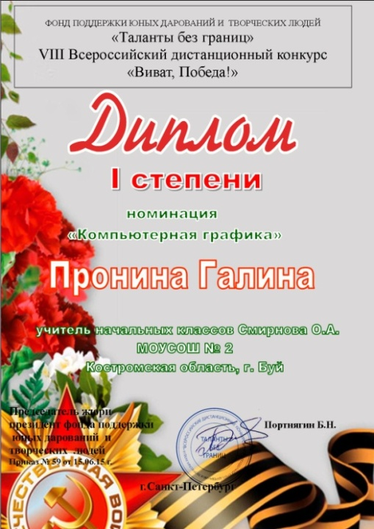 | 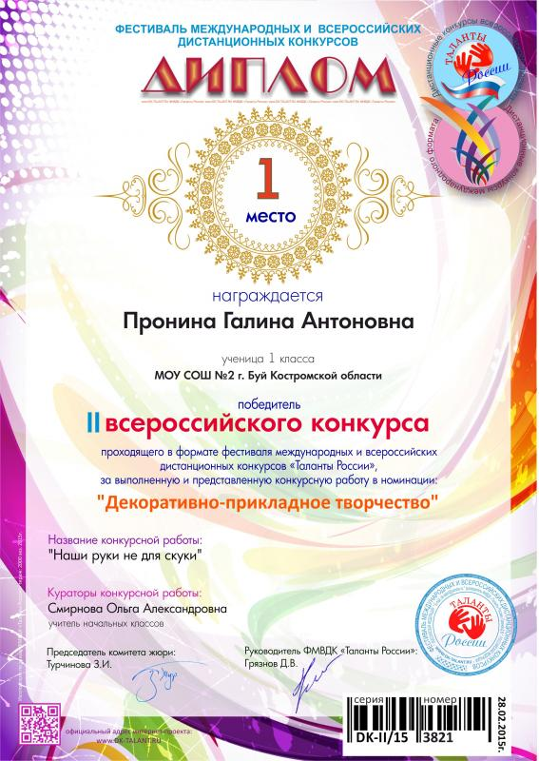 | 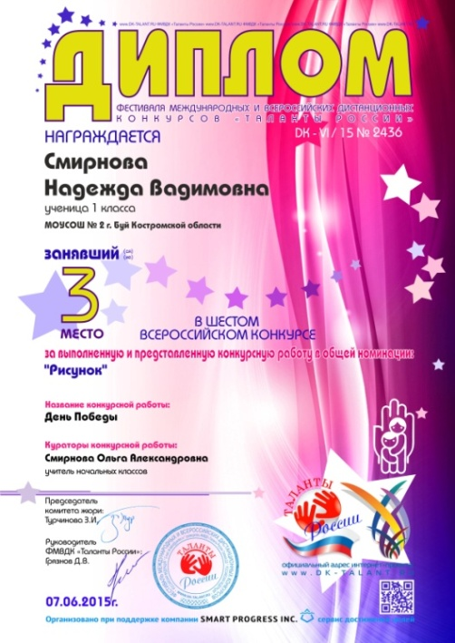
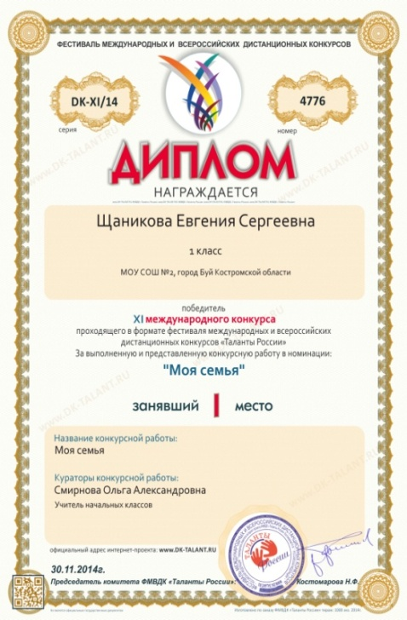 | 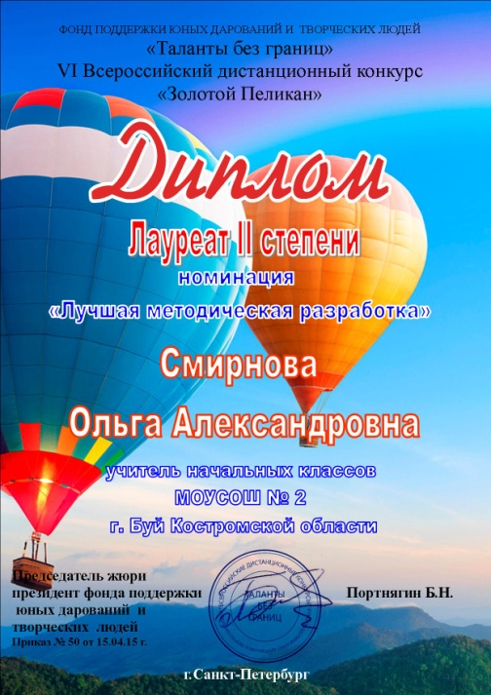

3 экспериментальная группа (учитель С.А. Комякова)

Таблица 2. Количество учащихся, победителей и призёров конкурсов различного уровня
Уровень | 2010-11 | 2011-12 | 2012-13 | 2013-14 | 2014-15
Международный | 0 | 1 | 0 | 2 | 9
Кенгуру |  | Диплом победителя  Кошкин Д.
Инфознайка |  |  |  |  | Диплом победителя  Сатрова А.  Бочарова А.
Дистанционная олимпиада  по математике проекта gotovimyrok.com |  |  |  |  | 1 место  Бочарова А  3 место  Кокошникова Н.  Молодцова А.
Дистанционная олимпиада  по русскому языку проекта gotovimyrok.com |  |  |  |  | 2 место  Сатрова А.  Шитова С.  3 место  Раков М.  Шутова М.
Всероссийский | 1 | 2 | 1 | 7 | 6
КИТ |  | Диплом победителя  Бородинов Д.
Золотое руно | Диплом победителя  Тарлева А. | Диплом победителя  Бородинов Д
ПОНИ |  |  | 3 место  Кокошникова Н.
Лисёнок |  |  |  | 1 место  Киселёв К.  Маркова И.  Мухачёва Ю  2 место  Бочарова А.  Кокошникова Н  3 место  Мишина П. | 1 место  Бараков А.  Шитова С.  2 место  Поляков Д.  3 место  Рингис Д.  Табелев А.
Дистанционная олимпиада по математике «Инфоурок» |  |  |  | 2 место  Бочарова А | 1 место  Бочарова А
Муниципальный | 6 | 7 | 0 | 2 | 1
Конкурс творческих работ учащихся «Славим имя твоё, Учитель!» | 3 место  Яурова А.
Осенний букет |  | 2 место  Тарлева А.
Конкурс детского творчества  «Жизнь безопасна» | 1 место  Ханоян М.
Новогодняя фантазия | 3 место  Ханоян М.
Парад снеговиков |  |  |  |  | 2 место  Бараков А.
Конкурс рисунков и буклетов «Безопасный Интернет» | Диплом победителя  Ханоян М.  Бородинов Д.
Открытый конкурс-выставка «Исторический сувенир» | 1 место  Ханоян М.
Форт дорожной безопасности |  | 2 место  Бородинов Д
Олимпиада по русскому языку |  | 2 место  Яурова А.
Литературный конкурс «Зимняя сказка» |  | 1 место  Ханоян М  2 место  Бородинов Д.  3 место  Валенкова Д.
Креативная ёлка |  |  |  | 2 место  Табелев А.
Конкурс чтецов |  | 2 место  Ханоян М. |  | 2 место  Бочарова А.
Школьный | 4 | 5 | 2 | 6 | 1
Осенний букет | 1 место  Ханоян М.  Тарлева А.  2 место  Валенкова Д.  3 место  Бородинов Д | 1 место  Ханоян М.  2 место  Тарлева А.  3 место  Ильинова П. | 1 место  Носков А.  3 место  Бочарова А. | Диплом победителя  Бочарова А.  Шитова С  Смирнова Д.
Олимпиада по русскому языку |  | 1 место  Яурова А.
Школьный тур всероссийской олимпиады «Наше наследие» |  |  |  | 3 место  Киселёв К. | 2 место  Кокошникова Н
Конкурс чтецов |  |  |  | 1 место  Бочарова А  3 место  Сатрова А.
Фестиваль искусств |  | 1 место  Ханоян М.
Всего участников | 11 | 15 | 3 | 17 | 17

Копии грамот учащихся, победителей и призёров конкурсов различного уровня

Международный уровень

2011-12 уч.год | 2014-15 уч.год
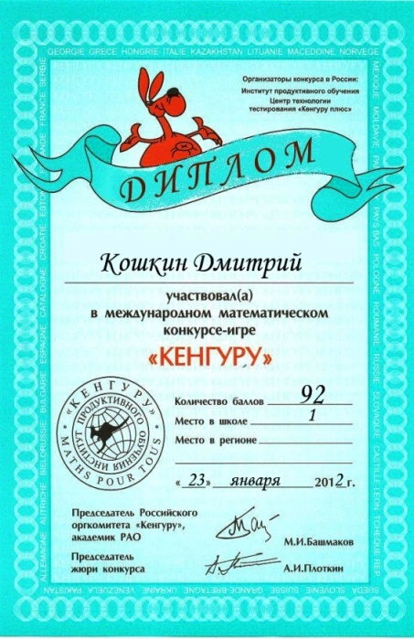 | 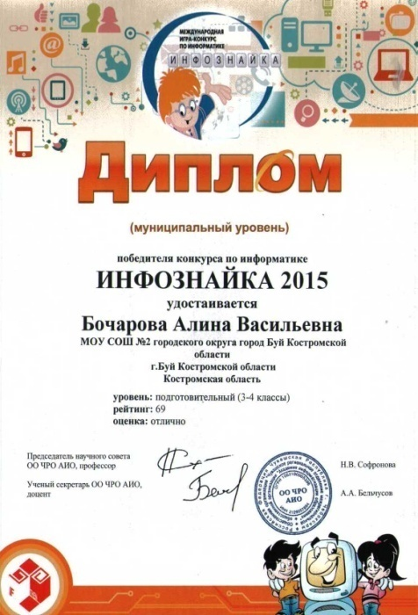 | 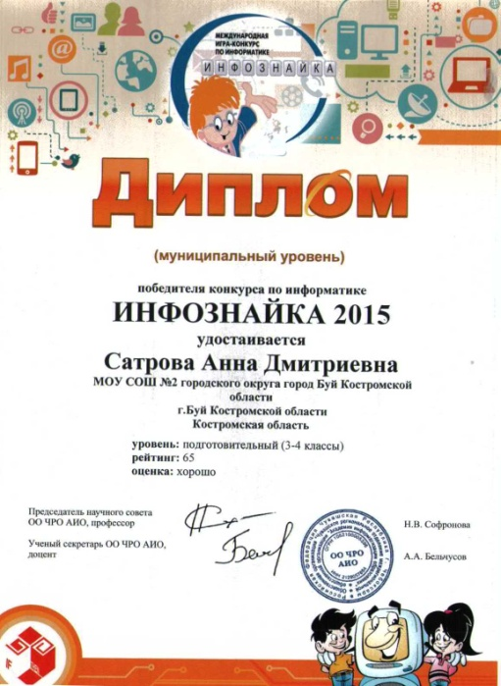

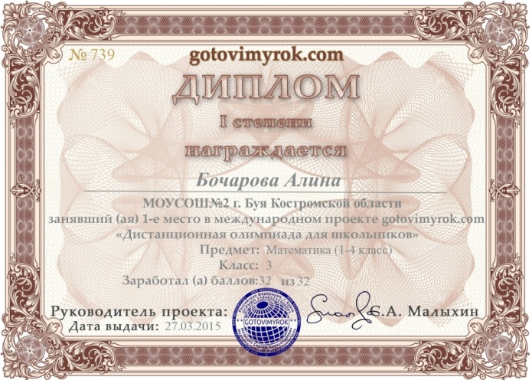 | 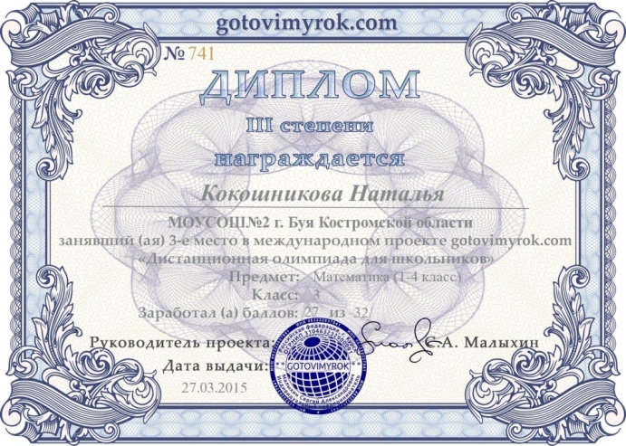
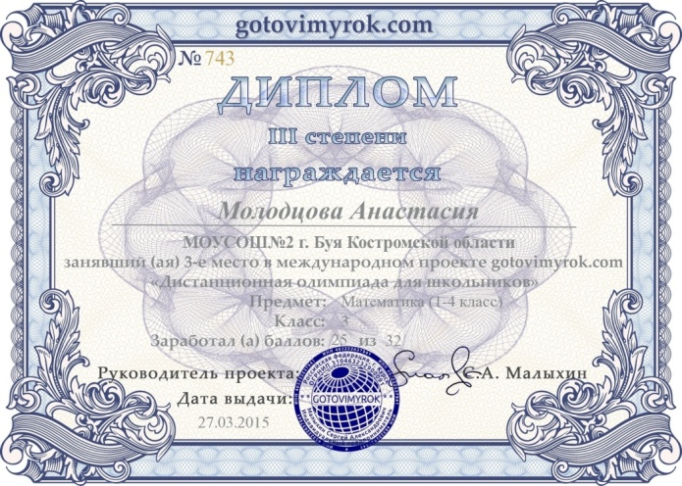 | 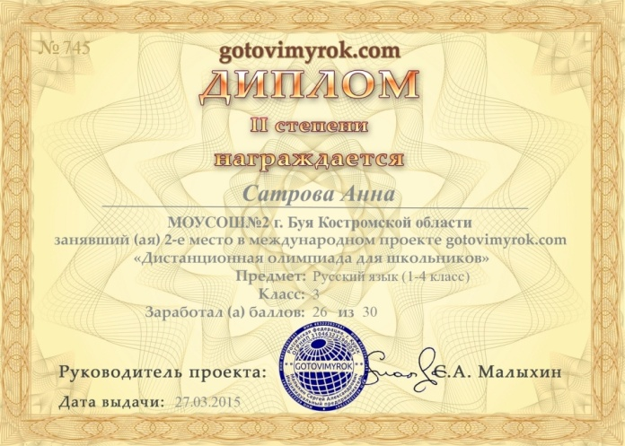
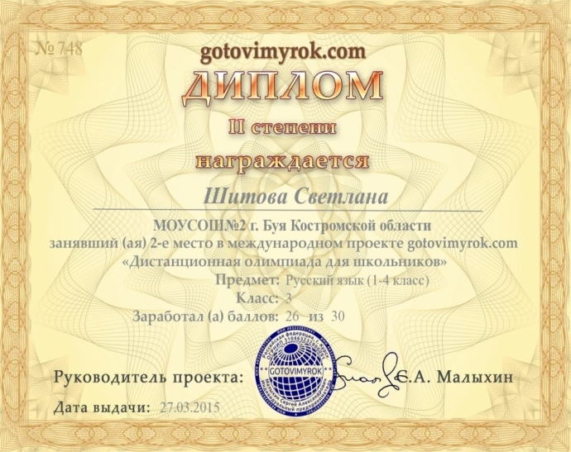 | 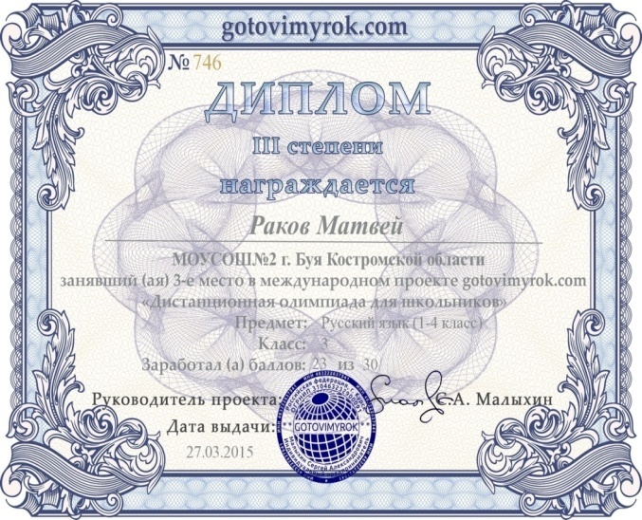
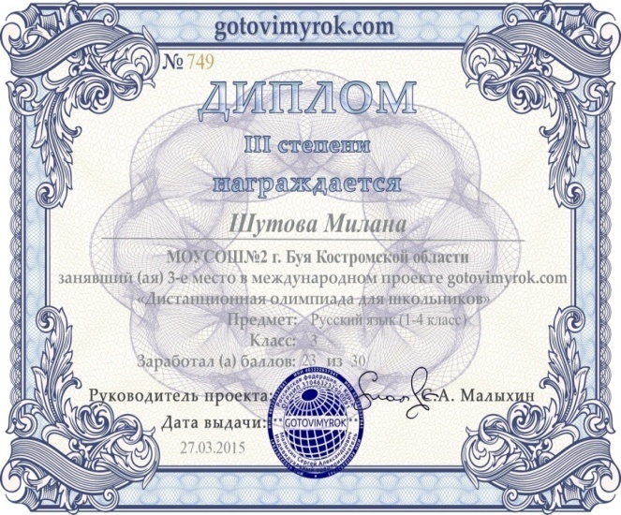

Всероссийский уровень
2010-11 уч. год 2011-12 уч. год
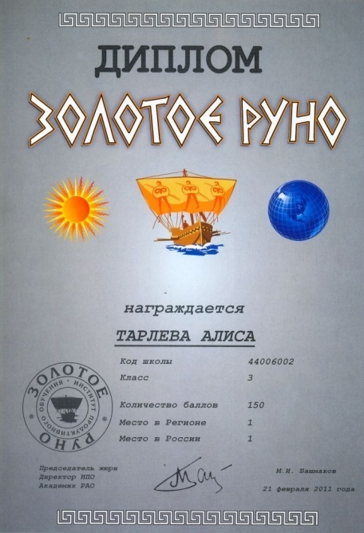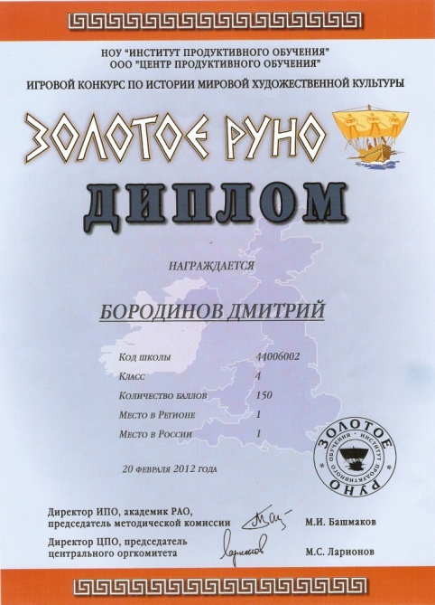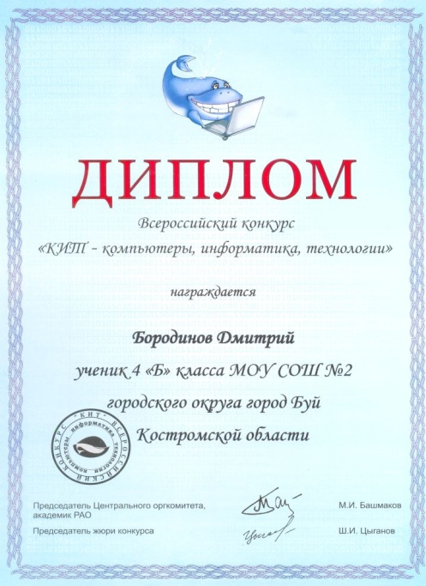

2013-14 уч. год
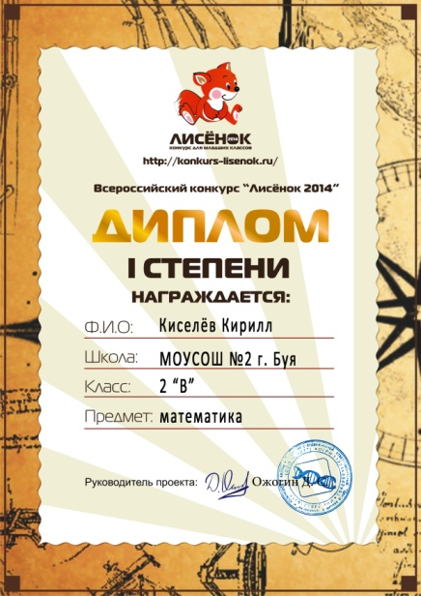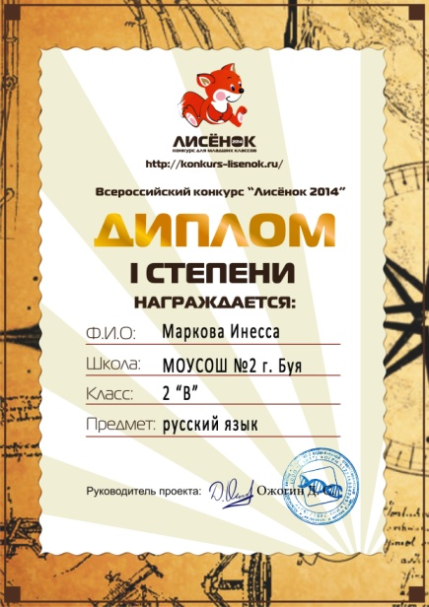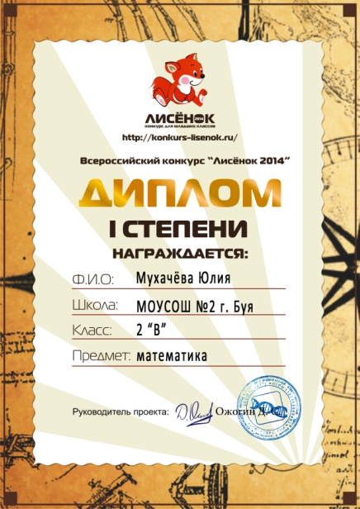
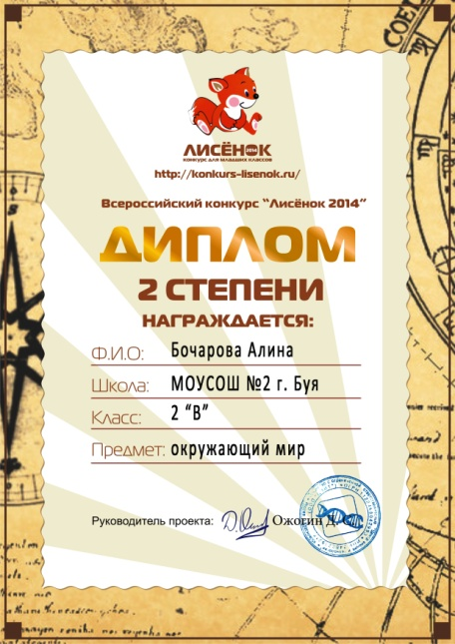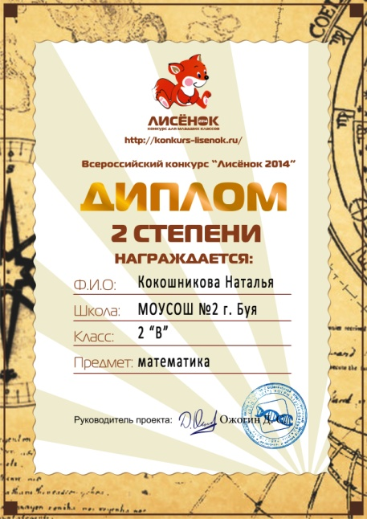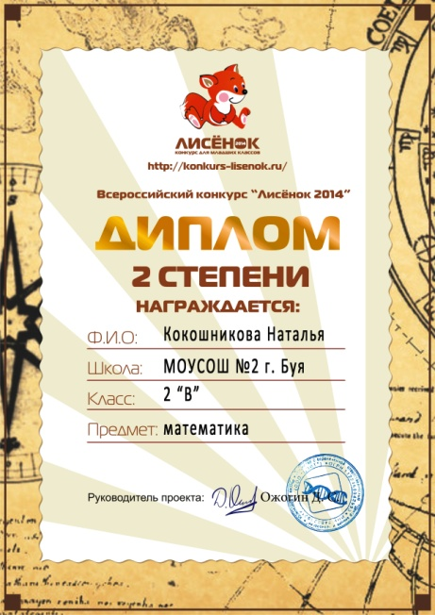

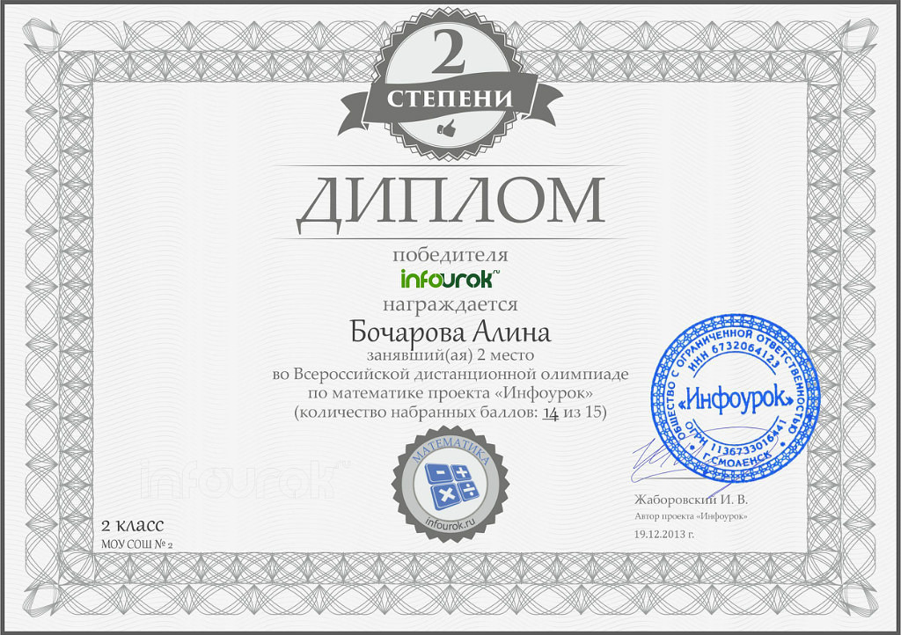

2014-15 уч. год
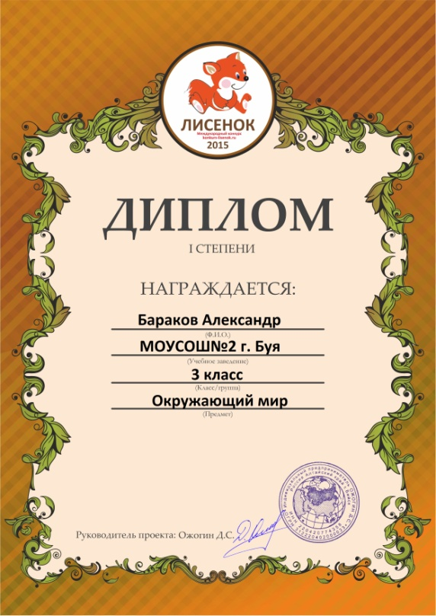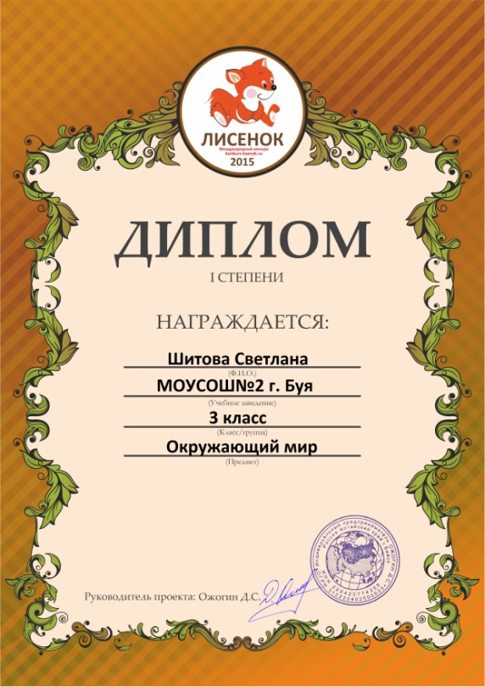
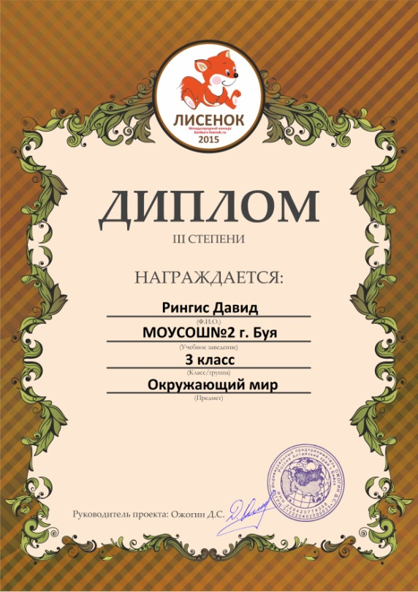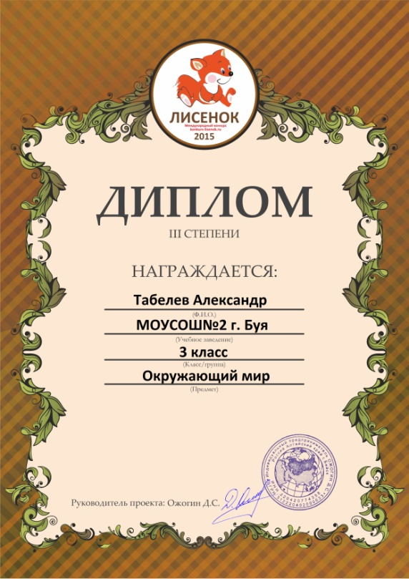
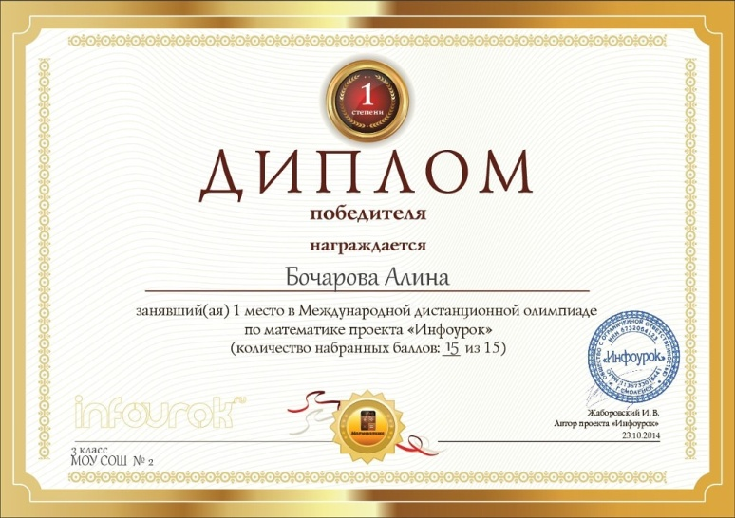
Муниципальный уровень
